吉林省国家广告产业园（决赛地址）
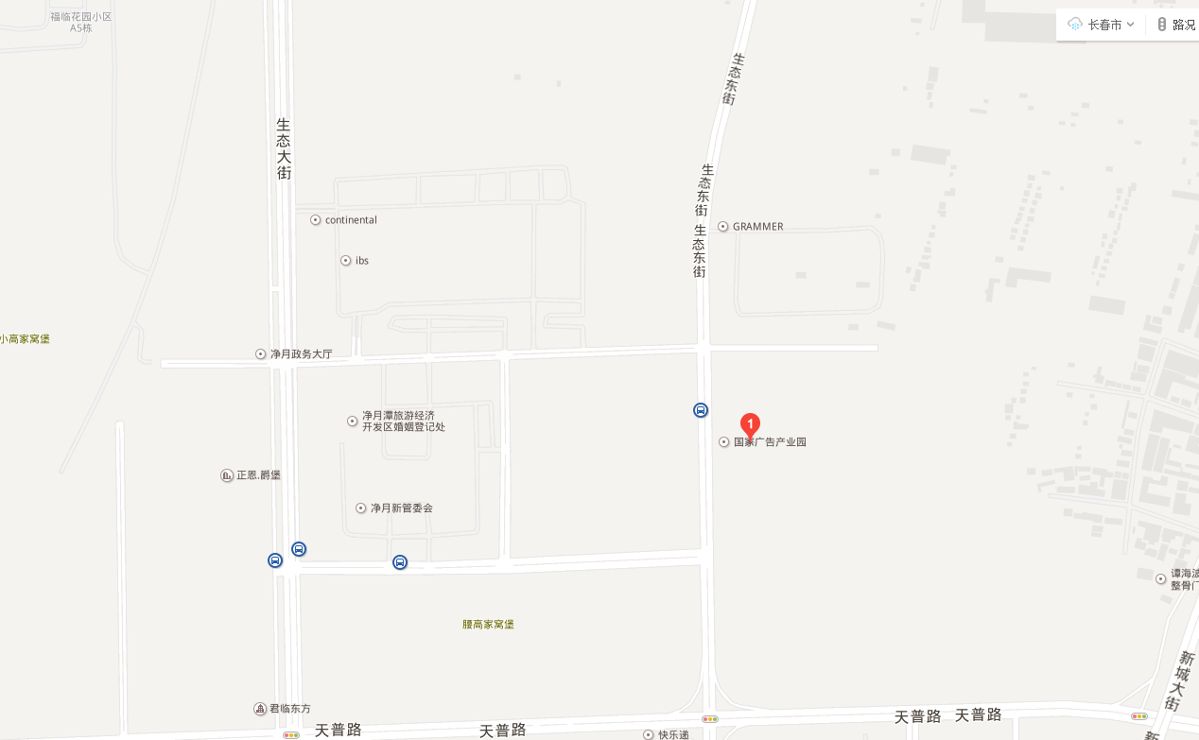
天 青 路

地点：吉林省国家广告产业园（天青路与生态东街交汇）
交通方式：
A：公交
轻轨四号线于华桥外院站下车，步行至净月大街金屏街交汇先锋会馆处，转乘净月二号线，至创意广场站下车。（净月二号线线路：净月先锋会馆站-华桥外院站-农博园站-农博园3号门站-农博园23号门站-青铜路站-新城大街站-诺睿德广场站-生态东街站-福祉大路站-创意广场站-创业服务中心站）
B：长春市外驾车路线
从长春高速南口驶出：沿南四环路向东行驶至生态广场，从生态大街出口驶出，在天青路左转，行驶至生态东街，目的地在行驶方向右侧。
从长春高速东口驶出：从彩虹广场吉林大路出口驶出，到洋浦大街左转，沿洋浦大街行驶至南湖大路交汇处右转，行驶至南湖大路世纪大街交汇处左转，行驶至世纪广场，从卫星路出口驶出，沿南四环路行驶至生态广场，从生态大街出口驶出，在天青路左转，行驶至生态东街，目的地在行驶方向右侧。
C：长春市内驾车路线
长春东部：东部快速路行驶至世纪广场，从卫星路出口驶出，沿南四环路行驶至生态广场，从生态大街出口驶出，在天青路左转，行驶至生态东街，目的地在行驶方向右侧。
长春西部：西部快速路一直行驶至前进大街立交桥，上南部快速路后，一直向东行驶，从临河街出口下桥，沿临河街行驶至南环城路左转，继续行驶至生态广场，从生态大街出口驶出，在天青路左转，行驶至生态东街，目的地在行驶方向右侧。

